1. Preencha os espaços com verdadeiro (V) ou falso (F).
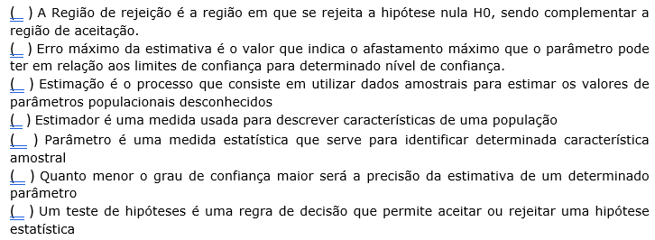
V/V/V/F/F/V/V

2. Considere os esquemas de seleção descritos a seguir

I - Seleção de um número aleatório (ponto de partida), tomando para a amostra cada k-ésima unidade a partir daquele ponto, sendo k o intervalo de seleção.
II - Seleção de n unidades de um cadastro, de tal forma que todas as amostras de tamanho n possíveis apresentem a mesma probabilidade de seleção.
III - Divisão da população em subgrupos de unidades, seguida da seleção de uma amostra de subgrupos e da posterior seleção de uma amostra de unidades dentro de cada um dos subgrupos selecionados.
IV - Divisão da população em subgrupos de unidades, seguida da seleção de uma amostra de subgrupos e da posterior observação da característica de interesse para todas as unidades dentro de cada subgrupo selecionado.
V - Divisão da população em subgrupos de unidades, seguida da seleção de uma amostra independente de unidades dentro de cada subgrupo, considerando todos os subgrupos que compõem a população, e não uma amostra deles.
Associe os esquemas de seleção aos respectivos planos amostrais abaixo.
P - amostragem aleatória simples
Q - amostragem sistemática
R - amostragem estratificada
S - amostragem de conglomerados.
A associação correta é
(A) I - P , II - Q , III - R , IV - R, V - S
(B) I - P , II - Q , III - S , IV - S , V - R
(C) I - Q, II - P , III - R , IV - R, V - S
(D) I - Q, II - P , III - S , IV - S , V - R
(E) I - Q, II - P , III - S , IV - R, V - S
3. Uma máquina produz pacotes de café cujos pesos, em gramas, seguem, por hipótese, distribuição normal com média 500 e desvio padrão 9.

Considerando um tamanho de amostra n = 9, os limites de controle para o gráfico de X que conduzem a um risco α= 0,0198 (0,0099 para baixo e 0,0099 para cima) de indicar que o processo está fora de controle, quando ele, na verdade, não está, são: (2,0ptos).
493,01 e 506,99
495,14 e 504,86
496,32 e 503,68
497,25 e 502,75
498,63 e 501,37

4. Descreva o processo de amostragem Sistemática

1. Definir o tamanho da amostra 'n' a partir de uma população N.
2. Obter uma tabela de números aleatórios.
3. Calcular o intervalo de amostragem 'a' dividindo 'N' por 'n', ou seja "a = N / n" e definir um número inteiro mais próximo desse resultado.
4. Selecionar um número aleatório 'x' na tabela de números aleatórios entre 1 e 'a'.
5. Selecionar números a partir de 'x' até "x + (n-1)a", para montar a amostra. A amostra deve conter os elementos correspondentes aos números "x; x+a; x+2a;...;x+(n-1)a".

5. Considere que se deseje fazer uma amostragem de 5 animais, sem reposição, de uma população de 50 e que cada animal tenha recebido uma numeração sequencial de dois dígitos: 01, 02, (…), 50.
Nessa situação hipotética, considerando a linha de uma tabela de números aleatórios mostrada abaixo, a escolha dos animais 11, 36, 23, 23 e 08 é apropriada para a amostragem desejada.
11362 | 35692 | 96237 | 90842 | 46843 | 62719 | 64049 | 17823

Sim
Não. Justifique sua resposta.

Porque uma amostragem sem reposição indica que a escolha da amostra não pode conter valores (amostras) repetidos. Nesse caso, o animal nº 23 aparece 2 vezes, tornando a amostragem inapropriada.

6. Uma amostra de 50 empregados de uma empresa deu os seguintes resultados com relação as alturas: x=8254;=173,3 e S=8,77.
Efetuar o teste ao nível de 0,05 para a hipótese que μ<175.
Ao nível de 5% de significância, aceita-se H0. Logo, µ ≥ 175.

